FlexDichtBand Baufuge 350 mm Rolle (35 cm breit) 25 M -

Sopro Bauchemie

Eigenschaften

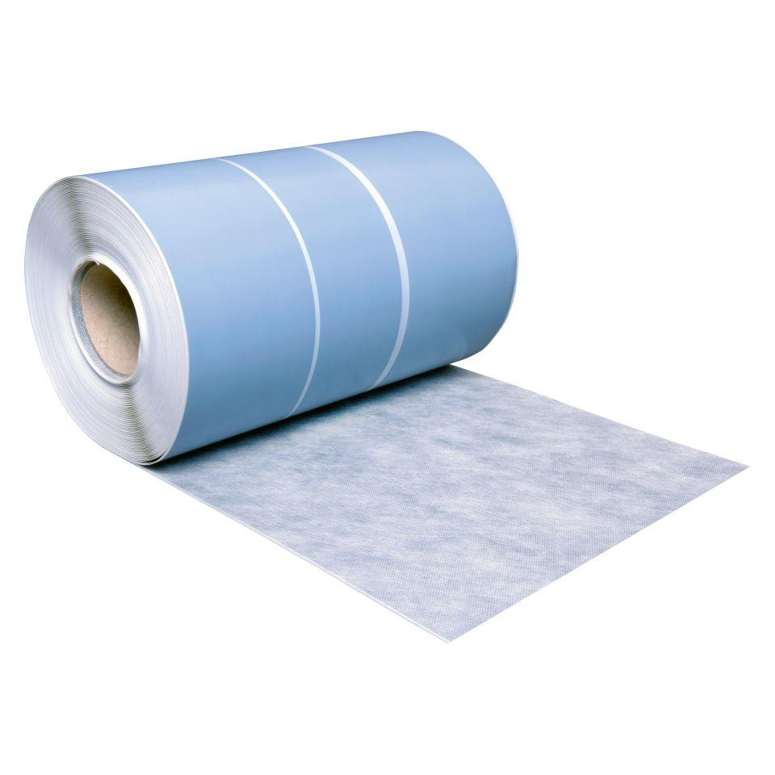

GTIN:

4005734524354

HAN:

8052525

Anwendung

außen, innen

Farbton

grau

Produkt

Dichtband

Werkstoff

Butylkautschuk (IIR), Polypropylen (PP)

Breite (mm)

350,00

Länge (mm)

25.000,00

Stärke (mm)

0,80

Kaschierung

kaschiert

Lieferform

Rolle

Wasserbeständigkeit

wasserundurchlässig

Werkstoff Kaschierung, Beschichtung

Vlies